ФЕДЕРАЛЬНОЕ АГЕНТСТВО ЖЕЛЕЗНОДОРОЖНОГО ТРАНСПОРТА

Федеральное государственное бюджетное образовательное учреждение

высшего образования
«Петербургский государственный университет путей сообщения»
Императора Александра I
(ФГБОУ ВО ПГУПС)

Кафедра «Информационные и вычислительные системы»

РАБОЧАЯ ПРОГРАММА

дисциплины
«ТЕОРИЯ ЯЗЫКОВ ПРОГРАММИРОВАНИЯ И МЕТОДЫ ТРАНСЛЯЦИИ» (Б1.В.ДВ.2.1)
для направления подготовки
09.03.01 «Информатика и вычислительная техника»
по профилю «Программное обеспечение средств вычислительной техники и автоматизированных систем»
(программа подготовки — академический бакалавриат)

Форма обучения - очная

Санкт-Петербург
2016
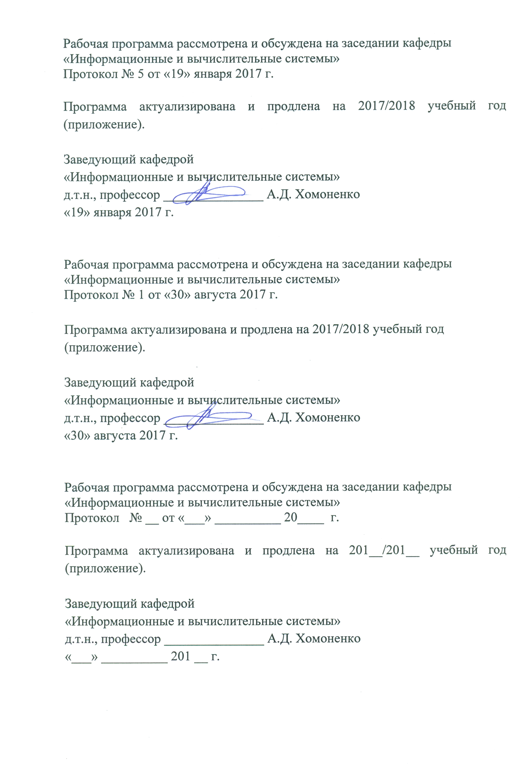
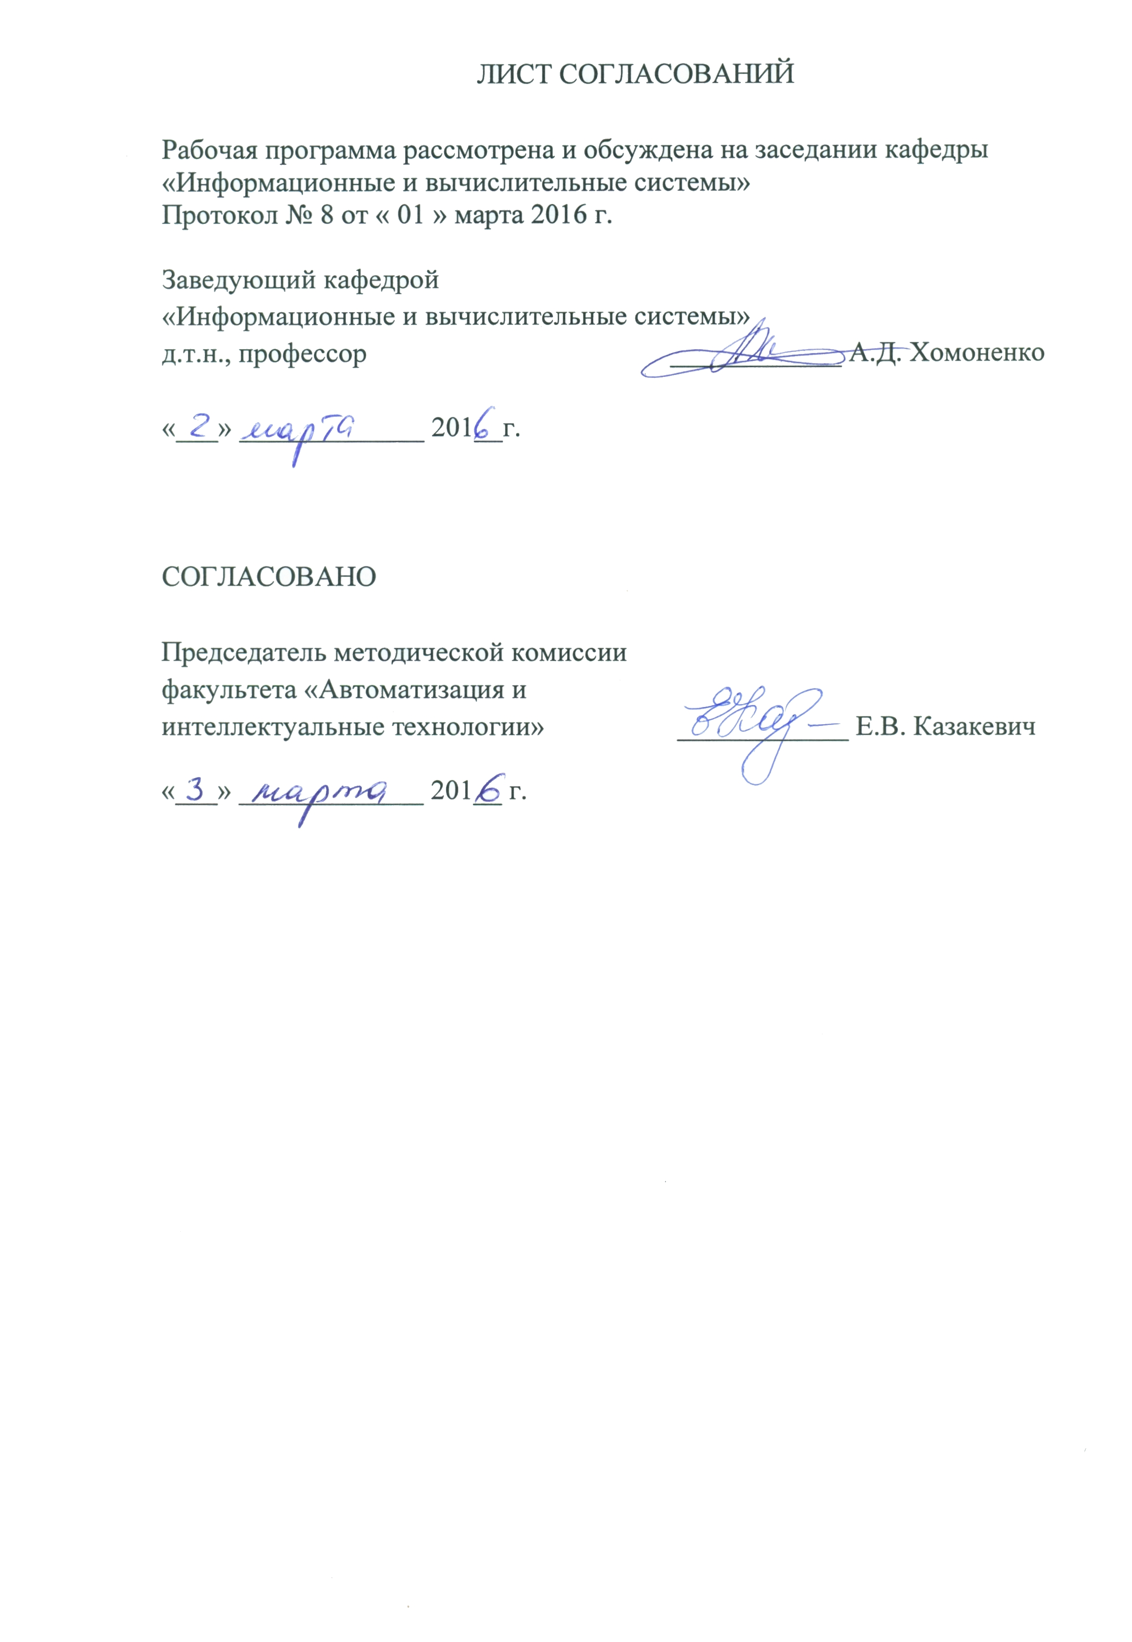
- Цель и задачи дисциплины.

Рабочая программа составлена в соответствии с ФГОС ВО, утвержденным «12» января 2016г., приказ № 5 по направлению 09.03.01 «Информатика и вычислительная техника» по дисциплине «Теория языков программирования и методы трансляции».
Целью изучения дисциплины «Теория языков программирования и методы трансляции» является систематическое рассмотрение основ формального описания языков программирования и методов трансляции, формальных моделей, методов и алгоритмов синтаксически управляемого разбора и перевода.

Для достижения поставленной цели решаются следующие задачи:

- изучаются формальные методы описания синтаксиса языков программирования;

- изучаются алгоритмы синтаксического разбора предложений;

- изучаются структура и принципы функционирования современных компиляторов.

2. Перечень планируемых результатов обучения по дисциплине, соотнесенных с планируемыми результатами освоения основной профессиональной образовательной программы

Планируемыми результатами обучения по дисциплине являются: приобретение знаний, умений, навыков и/или опыта деятельности.

В результате освоения дисциплины обучающийся должен:
ЗНАТЬ:
- формальные способы задания синтаксиса и семантики языков программирования;
- основные положения теории формальных грамматик языков и автоматов;
- методы синтаксического анализа и перевода для классов формальных грамматик, используемых для описания основных конструкций языков программирования.
УМЕТЬ:
- самостоятельно определять синтаксис и семантику несложных процедурно-ориентированных языков программирования;
- разрабатывать алгоритмы синтаксического анализа для наиболее часто используемых классов формальных грамматик;
- пользоваться стандартной терминологией и определениями.
ВЛАДЕТЬ:
- методами преобразования формальных грамматик в программу синтаксического разбора;
- методами разработки программ синтаксического разбора на языках высокого уровня.
Приобретенные знания, умения, навыки и/или опыт деятельности, характеризующие формирование компетенций, осваиваемые в данной дисциплине, позволяют решать профессиональные задачи, приведенные в соответствующем перечне по видам профессиональной деятельности в п.2.4 основной профессиональной образовательной программы (ОПОП).

Изучение дисциплины направлено на формирование следующих общекультурных компетенций (ОК):
– способностью к коммуникации в устной и письменной формах на русском и иностранном языках для решения задач межличностного и межкультурного взаимодействия (ОК-5).
Изучение дисциплины направлено на формирование следующих
общепрофессиональных компетенций (ОПК):
– способностью осваивать методики использования программных средств для решения практических задач (ОПК-4).
Изучение дисциплины направлено на формирование следующих профессиональных компетенций (ПК), соответствующих видам профессиональной деятельности, на которые ориентирована программа бакалавриата:

проектно-технологическая деятельность:
– способностью разрабатывать компоненты аппаратно-программных комплексов и баз данных, используя современные инструментальные средства и технологии программирования (ПК-2).

Область профессиональной деятельности обучающихся, освоивших данную дисциплину, приведена в п. 2.1 ОПОП.
Объекты профессиональной деятельности обучающихся, освоивших данную дисциплину, приведены в п. 2.2 ОПОП.

3. Место дисциплины в структуре основной профессиональной образовательной программы

Дисциплина «Теория языков программирования и методы трансляции» (Б1.В.ДВ.2.1) относится к вариативной части и является дисциплиной по выбору обучающегося.

4. Объем дисциплины и виды учебной работы
Вид учебной работы |  | всего часов | семестр
 |  |  | VII
Контактная работа (по видам учебных занятий)  В том числе:  - лекции (Л)  - практические занятия (ПЗ)  - лабораторные работы (ЛР) |  | 64  16  16  32 | 64  16  16  32
Самостоятельная работа (СРС) |  | 35 | 35
Контроль |  | 45 | 45
Форма контроля знаний |  |  | Экз., КР
Общая трудоемкость час/з.е |  | 144/4 | 144/4

5. Содержание и структура дисциплины

5.1 Содержание дисциплины

№  п/п | Наименование раздела дисциплины | Содержание раздела
1 | 2 | 3
1 | Раздел 1. Элементы теории автоматов. | Детерминированные и недетерминированные автоматы. Таблицы переходов. Эквивалентные состояния автоматов. Теорема эквивалентности детерминированных автоматов. Приведенные автоматы.
2 | Раздел 2. Формальное определение языков программирования. | Синтаксис и семантика языков программирования. Использование формальных систем в языках программирования. Формальное описание языка. Язык металингвистических формул Бэкуса и его модификации.
3 | Раздел 3. Формальные грамматики и языки. | Определение формальной грамматики и формального языка. Канонические системы. Классификация формальных грамматик и языков. Контекстно-свободные грамматики (КС-грамматики). Дополнительные ограничения на порождающие правила.
4 | Раздел 4. Алгоритмы синтаксического анализа. | Нисходящие методы синтаксического анализа. Алгоритм нисходящего разбора. Метод рекурсивного спуска. Синтаксические диаграммы. Синтаксически управляемый алгоритм нисходящего разбора. LL (K) – грамматики. Восходящие алгоритмы грамматического анализа. LR(K) – грамматики.
5 | Раздел 5. Принципы формирования команд и распределения памяти. | Вычисление арифметических выражений. Генерация кода. Обработка ошибок. Распределение памяти. Типы памяти. Блочная структура. Машинно – независимая оптимизация. Машинно – зависимая оптимизация.

5.2. Разделы дисциплины и виды занятий

№ п/п | Наименование раздела дисциплины | Л | ЛР | ПЗ | СРС
1 | Раздел 1. Элементы теории автоматов | 4 | 8 | 2 | 4
2 | Раздел 2. Формальное определение языков программирования. | 3 | 8 | 4 | 8
3 | Раздел 3. Формальные грамматики и языки. | 3 | 8 | 4 | 8
4 | Раздел 4. Алгоритмы синтаксического анализа. | 4 | 8 | 4 | 10
5 | Раздел 5. Принципы формирования команд и распределения памяти. | 2 | 0 | 2 | 5
 | Итого | 16 | 32 | 16 | 35

6. Перечень учебно-методического обеспечения для самостоятельной работы обучающихся по дисциплине

№  п/п | Наименование раздела | Перечень учебно-методического обеспечения
1 | Элементы теории автоматов. | - Красновидов А. В. «Теория языков программирования и методы трансляции» Учебное пособие. М.:  ФГБОУ «Учебно-методический центр по образованию на ЖД транспорте», 2016. - 176 стр.  - Конспект лекций.
2 | Формальное определение языков программирования.
3 | Формальные грамматики и языки.
4 | Алгоритмы синтаксического анализа.
5 | Принципы формирования команд и распределения памяти.
6 | Курсовая работа

7. Фонд оценочных средств для проведения текущего контроля успеваемости и промежуточной аттестации обучающихся по дисциплине

Фонд оценочных средств по дисциплине «Теория языков программирования и методы трансляции» является неотъемлемой частью рабочей программы и представлен отдельным документом, рассмотренным на заседании кафедры «Информационные и вычислительные системы» и утвержденным заведующим кафедрой.

8. Перечень основной и дополнительной учебной литературы, нормативно-правовой документации и других изданий, необходимых для освоения дисциплины

8.1 Перечень основной учебной литературы, необходимой для освоения дисциплины
- Красновидов А. В. «Теория языков программирования и методы трансляции» Учебное пособие. М.: ФГБОУ «Учебно-методический центр по образованию на ЖД транспорте», 2016. - 176 с.

8.2 Перечень дополнительной учебной литературы, необходимой для освоения дисциплины
1. Вирт, Н. Построение компиляторов. [Электронный ресурс] — Электрон. дан. — М. : ДМК Пресс, 2010. — 192 с. — Режим доступа: http://e.lanbook.com/book/1262

8.3 Перечень нормативно-правовой документации, необходимой для освоения дисциплины
Нормативно-правовая документация для изучения дисциплины не требуется.

8.4 Другие издания, необходимые для освоения дисциплины
Другие издания, необходимые, для изучения дисциплины, не требуются.

9. Перечень ресурсов информационно-телекоммуникационной сети «Интернет», необходимых для освоения дисциплины

- Личный кабинет обучающегося и электронная информационно-образовательная среда. [Электронный ресурс]. – Режим доступа: http://sdo.pgups.ru/ (для доступа к полнотекстовым документам требуется авторизация).
- Система Консультант Плюс [Электронный ресурс] – Режим доступа: http://www.consultant.ru;
- Единое окно доступа к образовательным ресурсам Плюс [Электронный ресурс]– Режим доступа: http://window.edu.ru.

10. Методические указания для обучающихся по освоению дисциплины

Порядок изучения дисциплины следующий:
- Освоение разделов дисциплины производится в порядке, приведенном в разделе 5 «Содержание и структура дисциплины». Обучающийся должен освоить все разделы дисциплины с помощью учебно-методического обеспечения, приведенного в разделах 6, 8 и 9 рабочей программы.
- Для формирования компетенций обучающийся должен представить выполненные типовые контрольные задания или иные материалы, необходимые для оценки знаний, умений, навыков и (или) опыта деятельности, предусмотренные текущим контролем (см. фонд оценочных средств по дисциплине).
- По итогам текущего контроля по дисциплине, обучающийся должен пройти промежуточную аттестацию (см. фонд оценочных средств по дисциплине).

11. Перечень информационных технологий, используемых при осуществлении образовательного процесса по дисциплине, включая перечень программного обеспечения и информационных справочных систем

Перечень информационных технологий, используемых при осуществлении образовательного процесса по дисциплине «Теория языков программирования и методы трансляции»:
технические средства - персональные компьютеры, проектор;
методы обучения с использованием информационных технологий: компьютерные практические занятия.
перечень Интернет-сервисов и электронных ресурсов:
поисковые системы, электронная почта, электронные учебные и учебно-методические материалы.
